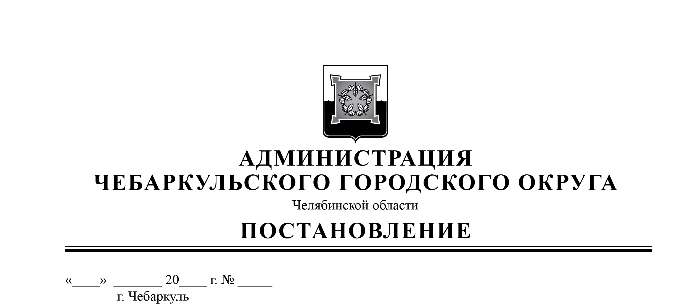

11 04 25 225

О внесении изменений в административный регламент предоставления муниципальной услуги «Установка информационной вывески, согласование дизайн-проекта размещения вывески» на территории Чебаркульского городского округа, утвержденный постановлением администрации Чебаркульского городского округа от 17.08.2022 № 554

В соответствии с Федеральными законами от 06.10.2003 № 131-ФЗ «Об общих принципах организации местного самоуправления в Российской Федерации», от 27.07.2010 № 210-ФЗ «Об организации предоставления государственных и муниципальных услуг», руководствуясь статьями 36, 37 Устава Чебаркульского городского округа,
ПОСТАНОВЛЯЮ:
1. Внести изменения в административный регламент предоставления муниципальной услуги «Установка информационной вывески, согласование
дизайн-проекта размещения вывески» на территории Чебаркульского городского округа, утвержденный постановлением администрации Чебаркульского городского округа от 17.08.2022 № 554, согласно приложению.
2. Отделу защиты информации и информационных технологий (Максимова Л.Ф.) опубликовать настоящее постановление в порядке, установленном для официального опубликования муниципальных правовых актов, и разместить настоящее постановление на официальном сайте администрации Чебаркульского городского округа в сети Интернет.
3. Контроль исполнения настоящего постановления возложить на заместителя главы по городскому хозяйству Еремина О.В.
Глава
Чебаркульского городского округа М.В. Панарин

Приложение к постановлению

администрации Чебаркульского

городского округа

от __________ № ___

Изменения, вносимые в административный регламент предоставления муниципальной услуги «Установка информационной вывески, согласование
дизайн-проекта размещения вывески» на территории Чебаркульского городского округа

1) Приложение 6 административного регламента предоставления муниципальной услуги «Установка информационной вывески, согласование
дизайн-проекта размещения вывески» на территории Чебаркульского городского округа, изложить в новой редакции:
Приложение № 6
к Административному регламенту по предоставлению
муниципальной услуги «Установка информационной
вывески, согласование дизайн-проекта размещения вывески»

Сведения о Территориальном отделе ОГАУ «МФЦ Челябинской области» в городе Чебаркуле и Чебаркульском муниципальном районе
Место нахождения | 456440, Челябинская область, г.Чебаркуль, ул. Советская, д. 64
Адрес электронной почты | chebarkul@mfc.gov74.ru
Телефон для справок | 8 (35168) 6-30-29
Количество окон | 15
График работы по приему заявителей
Дни недели | Часы работы
Понедельник | 08:00 - 17:00
Вторник | 08:00 - 20:00
Среда | 08:00 - 17:00
Четверг | 08:00 - 17:00
Пятница | 08:00 - 17:00
Суббота | 09:00 - 14:00
Воскресенье | выходной день
Общая информация об отделе архитектуры и градостроительства администрации Чебаркульского городского округа
Место нахождения | Челябинская область, г.Чебаркуль, ул.Ленина, 13А
Адрес электронной почты | komitet.adm@yandex.ru
Телефон для справок | 8 (35168) 2-35-55
Официальный сайт в сети Интернет | www.chebarcul.ru
График работы отдела архитектуры и градостроительства
администрации Чебаркульского городского округа
День недели | Часы работы (обеденный перерыв) | Часы приема граждан
Понедельник | 08:00 - 17:00 (перерыв с 12.00-13.00) | 13:00 - 17:00
Вторник | 08:00 - 17:00 (перерыв с 12.00-13.00) | нет
Среда | 08:00 - 17:00 (перерыв с 12.00-13.00) | нет
Четверг | 08:00 - 17:00 (перерыв с 12.00-13.00) | нет
Пятница | 08:00 - 17:00 (перерыв с 12.00-13.00) | нет
Суббота | Выходной день | нет
Воскресенье | Выходной день | нет

